
总体概况:根据现有数据，项目总体概况如下：
- 正在执行的项目共有36个，这表明我们有相当一部分项目正处于活跃阶段，团队正在积极推进中。
- 型号研制项目共计12个，显示了我们在产品创新和研发方面的持续投入。
- 涉火项目数量为23个，这可能涉及到特殊行业或技术领域，需要特别关注其安全性和合规性。
- 新增项目数量为38个，表明公司业务在持续扩张，项目管理团队需要做好资源和计划的合理分配。
- 暂无数据表明有重点跟踪项目和拖期项目，这可能意味着所有项目都在按计划进行，但具体状态需要进一步确认。
综上所述，项目管理总体健康，但需要持续监控涉火项目和新项目的执行情况，确保所有项目都能顺利进行。项目来源情况根据数据库数据显示，我们共有38个项目来源，这些信息都归类在“01-项目基本信息”中，合计也是38个，数据一致性良好，看起来我们的项目来源情况清晰明了。责任单位任务承担情况从任务承担情况来看，军委机关承担了11项任务，各兵种及其他单位承担了25项，集团公司和其他军工集团分别承担了1项任务。国家部委，地方科研院所和高校，以及地方企事业单位目前尚未承担任务。合计共有38项任务被分配。看来，军事相关的单位是主要的任务承担者哦！项目经费执行情况根据数据库数据，项目经费执行情况总结如下：军委机关的经费执行总额最高，达到了12001480.54元；各兵种及其他类别的经费执行额为20561元；国家部委、地方科研院所和高校、地方企事业单位的经费执行额目前为0，暂无执行记录；集团公司和其他军工集团的经费执行额均为500元。总的经费执行额为12023041.54元。
项目来源情况柱状图
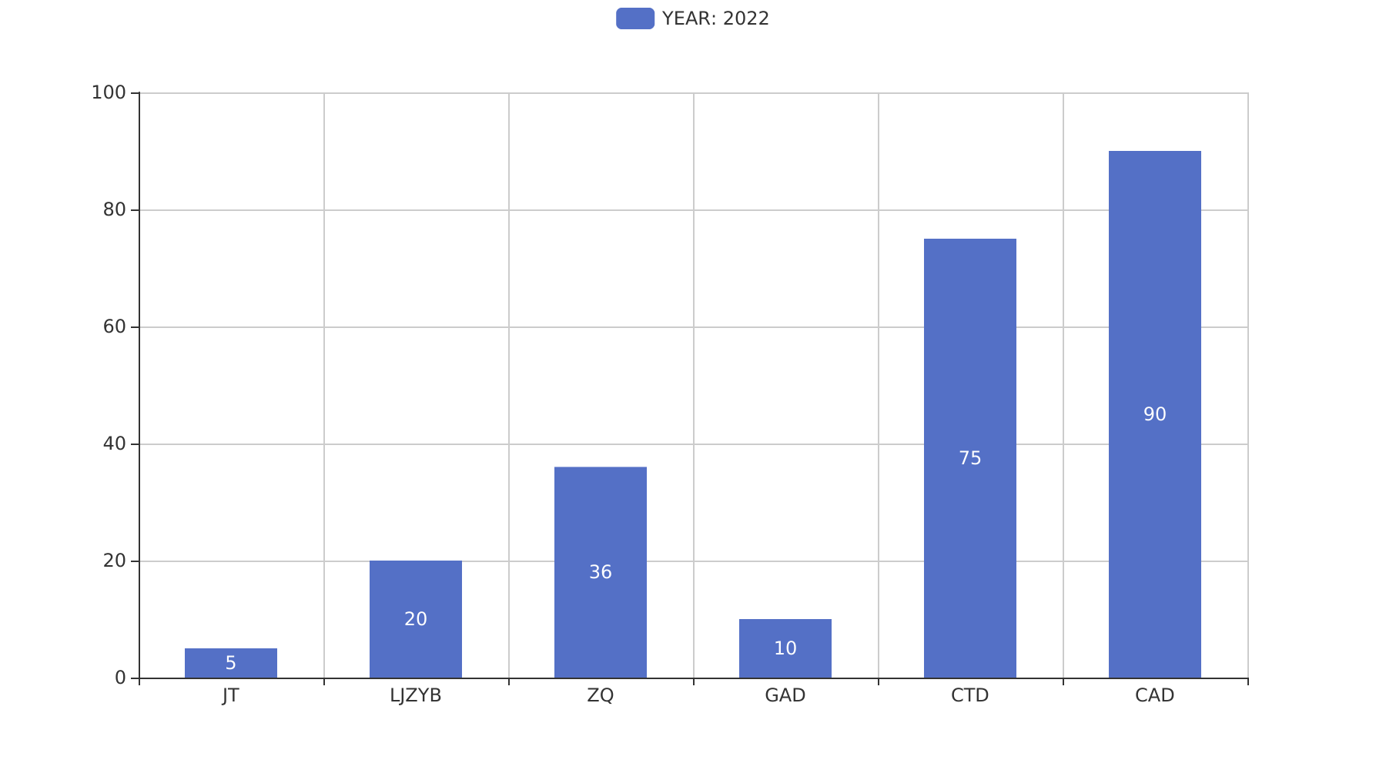
项目来源情况柱状图


